实 验 报 告
实验名称 | Software Configuration management |  |  | 指导教师 | 王传栋
实验类型 | 验证 | 实验学时 | 2 | 实验时间 | 2022.5.30
- 实验目的和要求
目的：学会配置Visual SVN Server服务器与用户、用户组和权限，学会用客户端链接服务器端，掌握SVN 常用功能操作完成 svn 的添加、提交、更新、分支建立、合并等操作。
要求：1、安装服务器端 Visual SVN Server2、安装客户端Tortoisesvn3、完成 svn 的添加、提交、更新、分支、合并等操作
二、实验环境(实验设备)
个人笔记本电脑
Win10，Visual SVN Server，Tortoisesvn
三、实验原理及内容
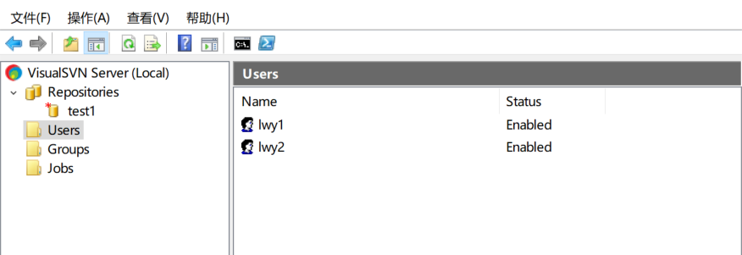
1.在一台机器上安装好服务器端Visual SVN Server，并创建好仓库和用户，并配置 SVN 服务器的用户、用户组和权限

其中仓库的名字为test1，两个用户分别为lwy1和lwy2。

2.在另外一台机器上安装好客户端Tortoisesvn，并创建两个文件夹，名字分别为test1和test

3.客户端链接服务器端: 服务器端的test1仓库的url如下
https://DESKTOP-7GODAQ7:8443/svn/test1/
将客户端的test1和test2两个文件夹都链接到服务器端的仓库。
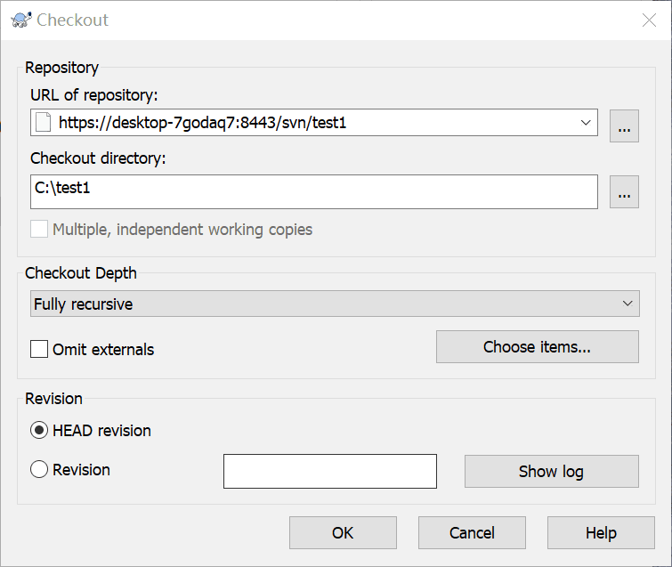

显示连接成功：
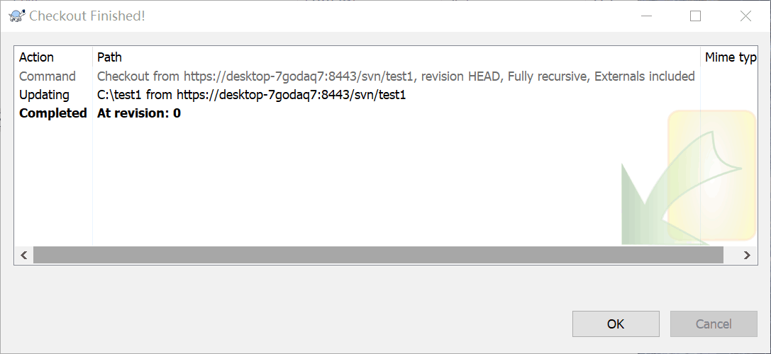

4.添加和提交操作
在客户端的test1文件夹中创建test.txt文件
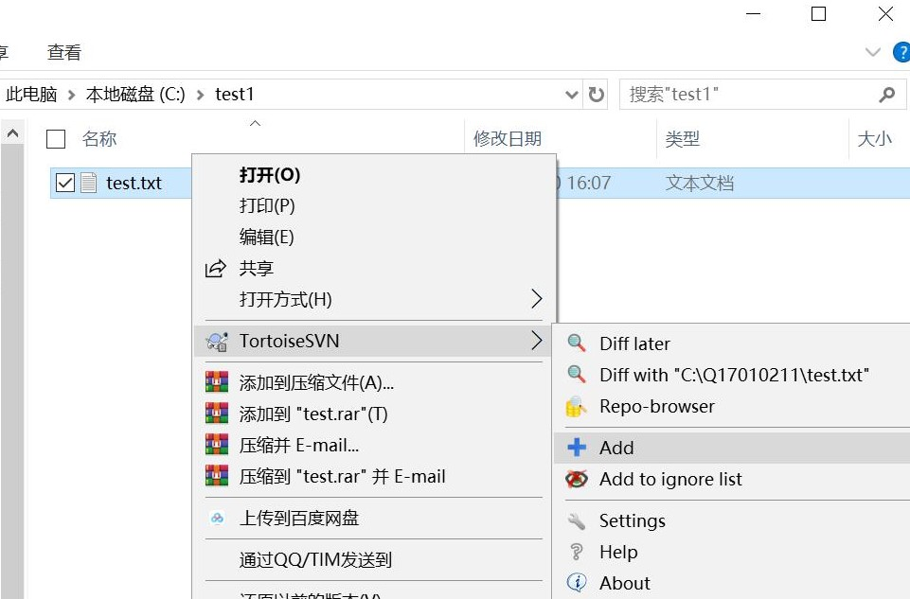

提交：
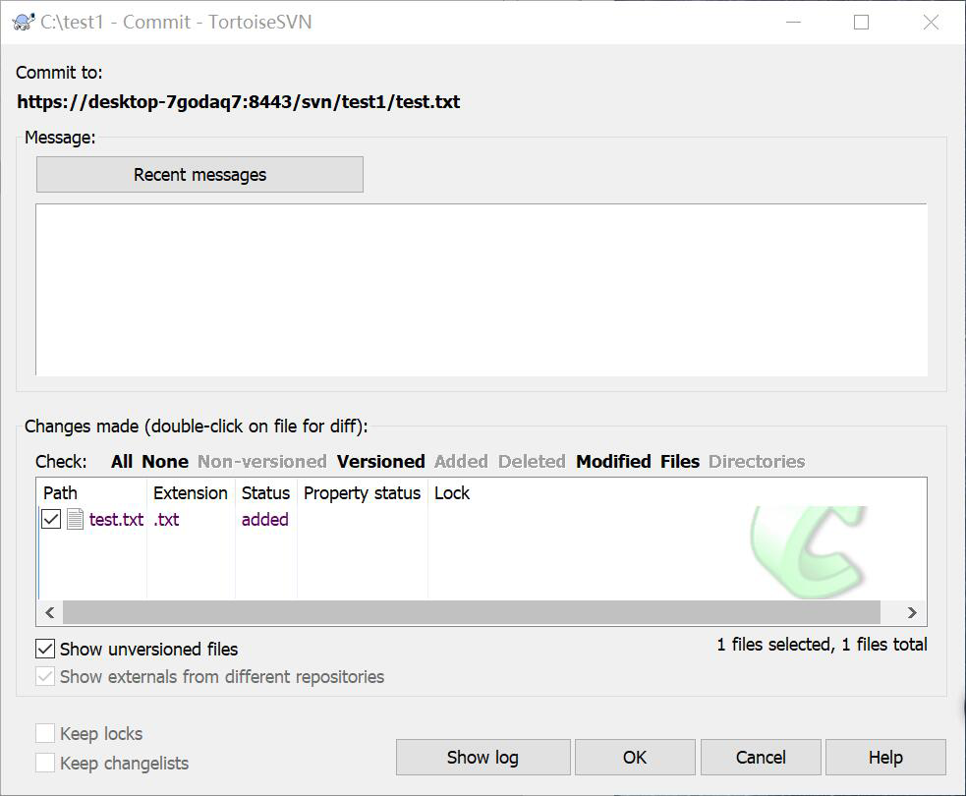

提交成功：
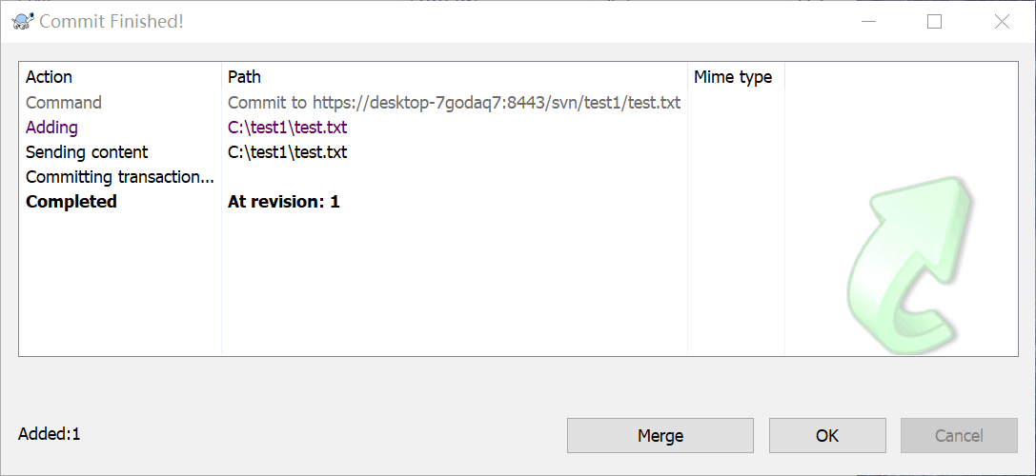

5.更新操作
更新test2文件夹，得到test.txt文件，对其进行修改，提交后，更新test1的test.txt文件得到版本2，从而实现了更新操作
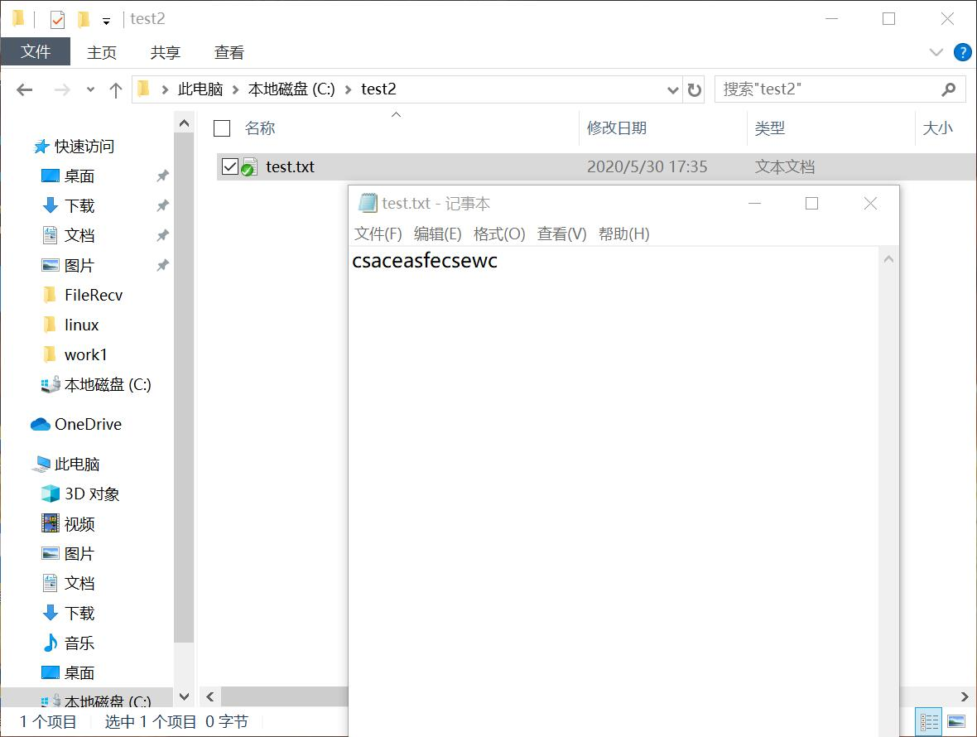
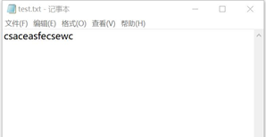

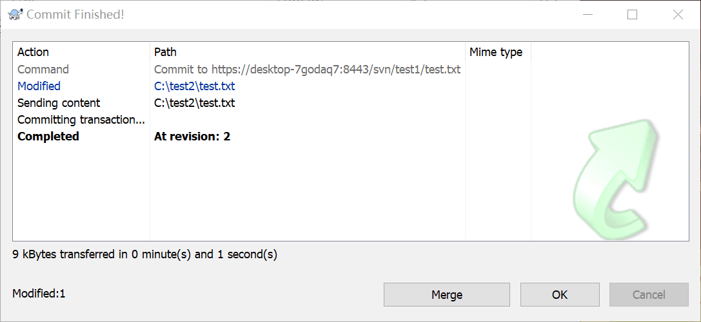

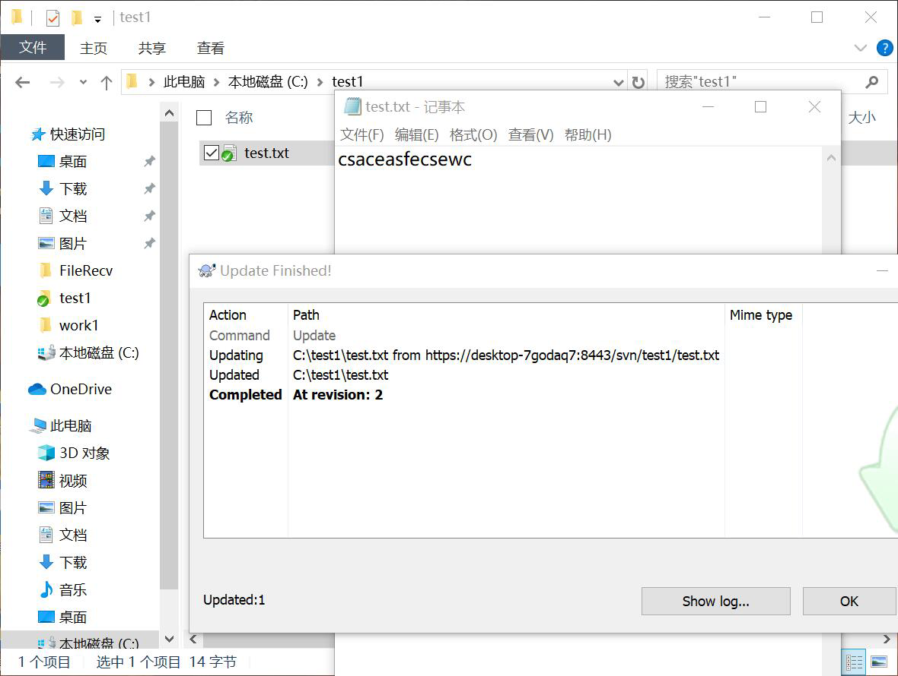

6.分支操作，test.txt分支到V1文件夹下
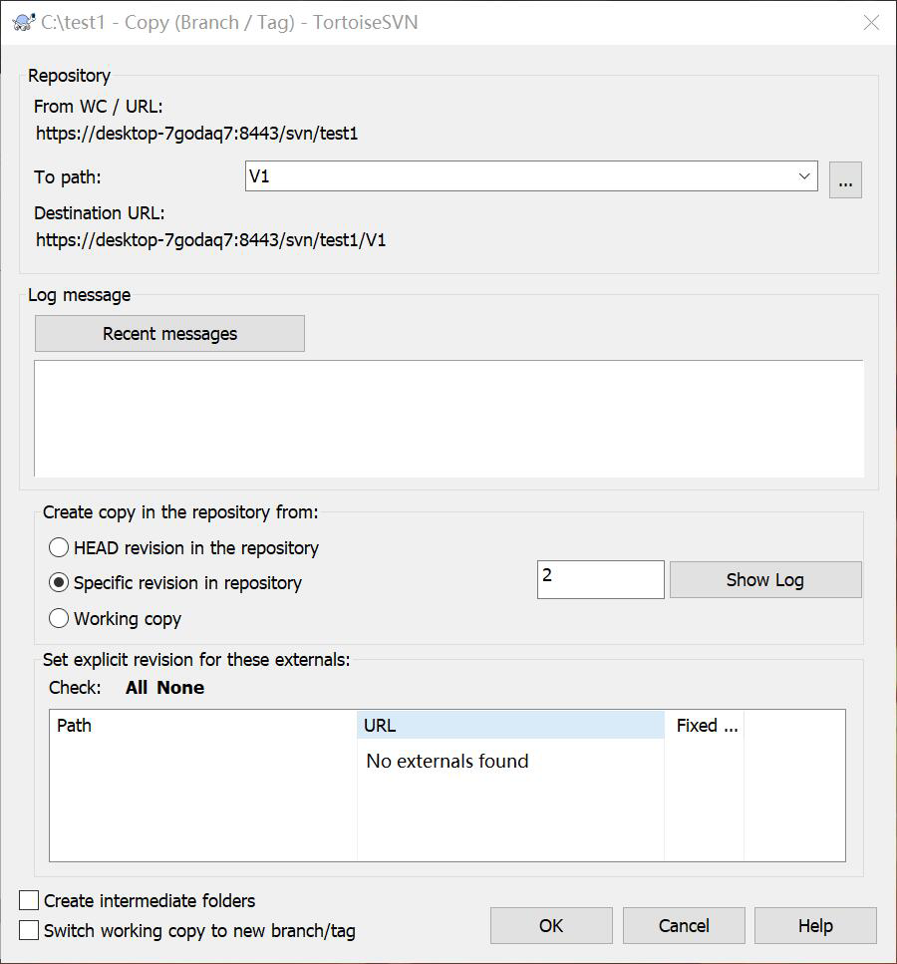

可以看到成功产生了V1文件夹，且里面有test.txt文件
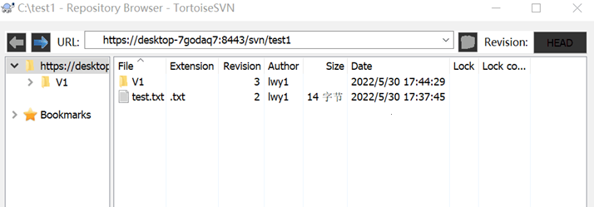

7.合并操作：对test1里的test.txt进行修改并提交得到了版本4，而此时V1里的test.txt仍是版本2
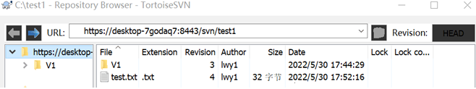

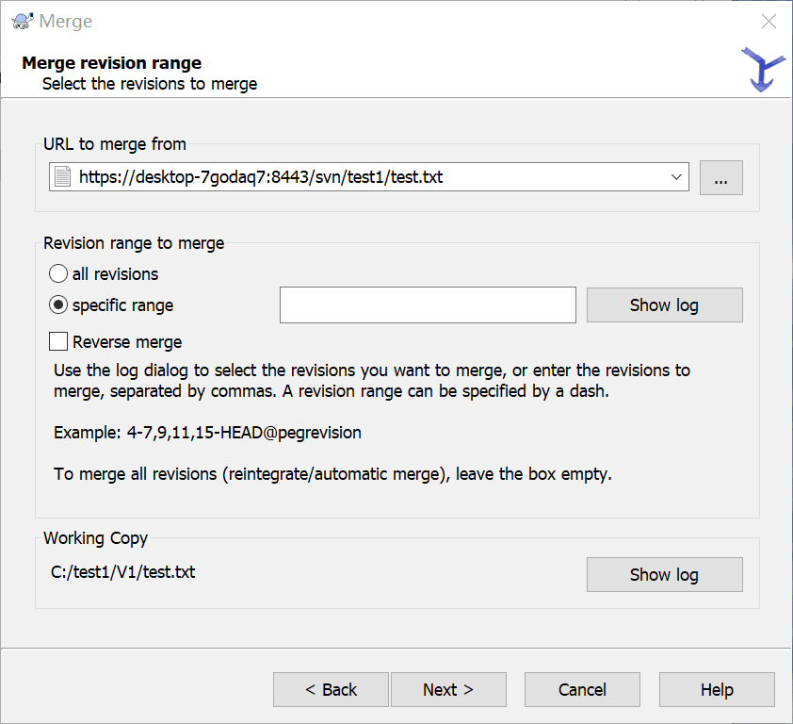
下面对于V1里的test.txt进行合并操作，打开V1文件夹，选择test.txt选择merge选项

成功后打开V1里的test.txt发现已经更新到最新版本
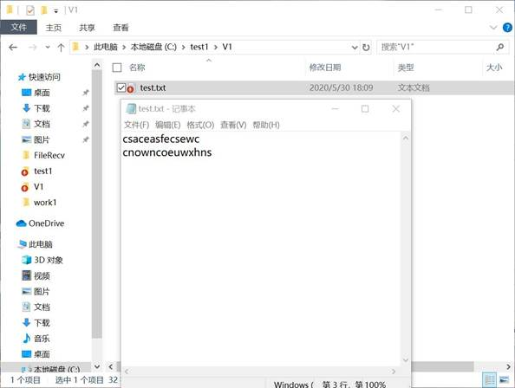

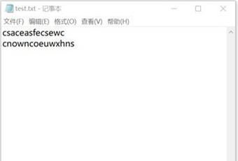

但是SVN服务器里却没有任何变化，因为Merge合并之后,只是在本地的当前枝干发生了变化,而在服务端SVN中的当前枝干还是合并之前的;所以合并之后确认没问题后还需要commit到服务端SVN,以保证其他成员能拿到最新的代码。
